HAZIRLAYAN  Kalite Yönetim Ekibi | KONTROL EDEN  Kalite Yönetim Sorumlusu |  |  | ONAYLAYAN  Kalite Yönetim Temsilcisi



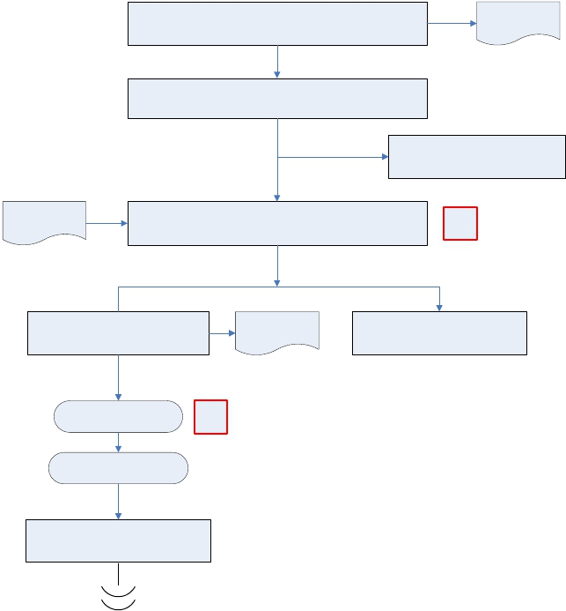5 Yılda bir Genel Mal Beyannamesi doldurulmak üzere ( Sonu 5 ve 0
 | İŞ AKIŞ ŞEMASI
BİRİM: | BARTIN İL GIDA TARIM VE HAYVANCILIK MÜDÜRLÜĞÜ / İDARİ VE MALİ İŞLER ŞUBE MÜDÜRLÜĞÜ
ŞEMA NO: | GTHB.74.İLM.İKS/KYS.AKŞ.09.34
ŞEMA ADI: | MAL BEYANNAMESİ İŞ AKIŞI ŞEMASI

la biten yıllarda) İdari Mali İşler Şube Müdürlüğünce Boş Beyan

Beyan formu

Formlarının Şube Müdürlüklerine ve ilgili birimlere gönderilmesi

Memur çalışanlarca doldurulması ve altının imzalanması

Beyanlarında Değişiklik olan personelin
1 ay içerisinde Ek Mal beyannamesi
Doldurması

Beyan formu

İdari ve Mali İşler Şube Müdürlüğüne gönderilmesi ve ilgili personele
havale edilmesi

K-PR

Teknik Personelin Beyanlarının

Beyan formu

Mahalli Personelin Özlük Dosyasında

PERGEM’e gönderilmesi

İl Müdür Onayı
İş Akış Şeması

O-MD
saklanması

Giden Evrak
İş Akışı Şeması

Dosyalama ve arşiv işlemlerinin yapılması

